湖北省黄冈市2016-2017学年高一下学期期末考试
生物试题
一、选择题
1. 孟德尔运用“假说一演绎”法研究豌豆一对相对性状的杂交实验，发现了分离定律。下列属于其研究过程中“演绎”的是
A. 测交结果:30株高茎，34株矮茎
B. 亲本产生配子时，成对的遗传因子彼此分开
C. 受精时，雌雄配子的结合是随机的
D. 若F₁进行测交，则分离比为1:1
【答案】D
【解析】测交结果为：30株高茎，34株矮茎，属于实验的验证，不是演绎过程，A错误；亲本产生配子时，成对的遗传因子彼此分开属于假说内容，B错误；受精时，雌雄配子的结合是随机的属于假说内容，C错误；演绎推理内容是F₁产生配子时成对遗传因子分离，则测交后代会出现两种性状，比例接近1：1，再设计了测交实验对分离定律进行验证， D正确。
2. 在孟德尔的一对相对性状的遗传实验中，F₂高茎豌豆与矮茎豌豆的数量比接近3:1，最关键的原因是
A. 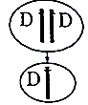 B. 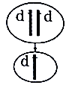
C. 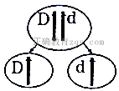 D. 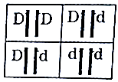
【答案】C
【解析】F₁ 在产生配子时，控制相对性状的遗传因子彼此分离，分别进入不同的配子中，产生数量相等的两种配子；雌雄配子随机结合，导致F₂出现高茎豌豆与矮茎豌豆的数量比接近 3∶1。
3. 在检测某种生物个体的某组织时，发现该组织细胞内的水分减少，染色质固缩，那么该个体的该组织细胞最可能出现的变化还有
①呼吸速率减慢，细胞核体积增大
②细胞膜上的糖蛋白减少，细胞间的黏着性降低
③细胞膜通透性改变，物质运输能力加强
④细胞含水量降低，新陈代谢加快
⑤多种酶的催化效率降低
⑥色素积累，阻碍细胞间的信息交流
A. ①②⑤ B. ①②③④ C. ①②③⑥ D. ①⑤⑥
【答案】D
【解析】根据提供信息分析，该组织细胞内的水分减少，染色质固缩，说明该组织细胞是衰老细胞。呼吸速率减慢，细胞核体积增大是衰老细胞的特征，①正确；细胞膜上的糖蛋白减少，细胞间的黏着性降低是癌细胞的特征，②错误；细胞膜通透性改变，物质运输能力降低是衰老细胞的特征，③错误；衰老细胞内含水量降低，新陈代谢变慢，④错误；衰老细胞内大多数酶的催化效率降低，⑤正确；衰老细胞内色素沉淀，阻碍了细胞间的信息交流，⑥正确。综上所述，正确的有①⑤⑥，故选D。
4. 下列关于基因突变的说法，错误的是
A. 没有外界因素诱导也可能发生基因突变
B. 动植物的体细胞中的突变基因都不能遗传给后代
C. 基因突变不一定会引起性状改变
D. 在细胞周期的有丝分裂间期最易发生基因突变
【答案】B
【解析】诱导基因突变的因素有外因，也有内因，A正确；发生在体细胞中的基因突变一般不能遗传，但植物体细胞中的基因突变可以通过植物组织培养技术遗传，B错误；若基因突变后密码子具有简并性，或突变发生在非编码区，或发生了隐形突变，则基因突变后生物性状并未改变，C正确；有丝分裂间期，DNA分子的双螺旋结构打开，最容易发生基因突变，D正确。
5. 某研究性学习小组在调查人群中的遗传病时，以“研究××病的遗传方式”为子课题下列调查的遗传病与选择的方法最合理的是
A. 研究猫叫综合征的遗传方式，在学校内随机抽样调査
B. 研究靑少年型糖尿病，在患者家系中调査
C. 研究白化病的遗传方式，在全市中抽样调查
D. 研究红绿色盲的遗传方式，在患者家系中调査
【答案】D
【解析】试题分析：猫叫综合征为染色体结构异常遗传病，青少年型糖尿病为多基因遗传病，二者都很难确定其遗传方式，AB错。而艾滋病为传染病，不是遗传病，C错。红绿色盲为单基因遗传病，可以在患者家系中调查其遗传方式，D正确。
考点：本题考查遗传病调查相关知识，意在考查考生能理解所学知识的要点，把握知识间的内在联系，形成知识的网络结构能力。
6. 在数学模型“A是B的充分条件”中，表示由条件A必会推得B，则下列选项符合此模型的是
A. A表示非等位基因，B表示位于非同源染色体上
B. A是遵循基因分离定律，B表示遵循自由组合定律
C. A表示母亲患抗维生素D佝偻病，B表示儿子不—定患病
D. A表示基因突变，B表示性状的改变
【答案】C
【解析】请在此填写本题解析!
非等位基因可能位于非同源染色体上，也可能位于同源染色体上，A错误；基因遵循分离定律，不一定遵循自由组合定律，可能遵循连锁交换定律，B错误；抗维生素D佝偻病是伴X显性遗传病，母亲患病，若是杂合子，则儿子可能不患病，C正确；基因突变不一定引起生物性状的改变，D错误。
7. 下列关于基因表达过程的叙述，错误的是
A. 转录只能以基因的一条链作为模板
B. 一个mRNA结合多个核糖体可以缩短每一条肽链合成的时间
C. 参与基因表达的每种tRNA只转运一种氨基酸
D. 转录过程与翻译过程中的碱基配对方式不完全相同
【答案】B
【解析】试题分析：转录时总是以基因中一条链作为模板，A正确；一个mRNA分子上结合多个核糖体，可以同时合成多糖多肽链，但是不能缩短合成每一条肽链的时间，B错误；tRNA具有专一性，即一种tRNA只转运一种氨基酸，B正确；两种过程中的碱基配对方式不完全相同，转录中没有U-A，而翻译中没有T-A，D正确。
考点：本题考查遗传信息的转录和翻译。
8. 真核细胞中DNA复制如下图所示，下列表述错误的是
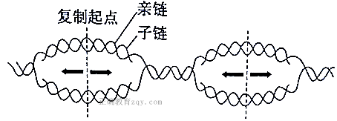
A. 多起点双向复制能保证DNA复制在短时间内完成
B. 每个子代DNA都有一条脱氧核苷酸链来自亲代
C. 复制过程中氢键的破坏和形成都需要DNA聚合酶的催化
D. DNA分子的准确复制依赖于碱基互补配对原则和精确的模板
【答案】C
【解析】多起点双向同时复制，能保证DNA复制在短时间内完成，A正确；DNA复制以亲代DNA分子的两条链分别为模板，通过碱基互补配对原则合成子链DNA，所以每个子代DNA都有一条核苷酸链来自亲代，B正确；复制过程中氢键的破坏需要解旋酶的催化，C错误；DNA分子的准确复制依赖于碱基互补配对原则即A与T配对、G与C配对，D正确。
9. 某植物根尖每个处于有丝分裂后期的细胞中都有40条染色体。下表中能正确表示该植物减数第二次分裂中期和后期每个细胞中染色体数目和染色单体数目的是
 | 减数第二次分裂中期 |  | 减数第二次分裂后期
 | 染色体（条） | 染色单体(条） | 染色体（条） | 染色单体（条）
甲 | 10 | 20 | 20 | 10
乙 | 10 | 20 | 20 | 0
丙 | 20 | 40 | 20 | 10
丁 | 20 | 40 | 40 | 0

A. 甲 B. 乙 C. 丙 D. 丁
【答案】B
【解析】有丝分裂后期细胞中所含染色体数目是体细胞的2倍，因此该生物体细胞中有20条染色体。减数第二次分裂中期，细胞中所含染色体数目是体细胞的一半，即10条，此时每条染色体含有2条染色单体，即20条；减数第二次分裂后期，细胞中所含染色体数目与体细胞相同，即20条，此时着丝点分裂，不含姐妹染色单体，故选B。
10. 利用两种类型的肺炎双球菌进行相关转化实验。各组肺炎双球菌先进行图示处理，再培养段时间后注射到不同小鼠体内。下列说法错误的是
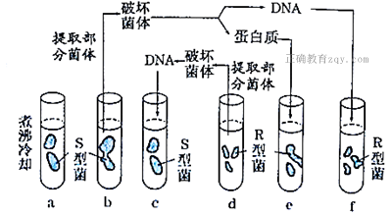
A. 通过e、f对比，能说明转化因子是DNA而不是蛋白质
B. f组可以分离出S型和R型两种肺炎双球菌
C. e组可分离出R型肺炎双球菌
D. 能导致小鼠死亡的是a、b、c、d四组
【答案】D
【解析】试题分析：E组没有出现S型细菌，F组出现S型细菌，所以通过E、F对照，能说明转化因子是DNA而不是蛋白质，A正确；将加热杀死的S型细菌的DNA与R型细菌混合，S型细菌的DNA能将部分R型细菌转化成S型细菌，所以F组可以分离出S和R两种肺炎双球菌，B正确；E组本身就有R型菌，而且不能被转化，C正确；能导致小鼠死亡的是B、C、F三组，D错误。
考点：本题考查肺炎双球菌进行转化实验的相关知识，属于对识记、理解层次的考查。
11. 研究发现人体不同细胞的细胞期不间，正常骨髓细胞约为40h，急性淋巴性白血病白细胞的细胞周期为2—10d。下列相关叙述正确的是
A. 细胞周期是指一次细胞分裂开始至本次细胞分裂结束的时长
B. 在细胞分裂间期和分裂期分别完成DNA的复制和DNA的转录
C. 骨髓细胞群中细胞数目增加一倍的时长等于骨髓细胞的细胞周期（40h）
D. 急性淋巴性白血病的化疗周期应根据其细胞周期制定
【答案】D
【解析】试题分析：细胞周期是指连续分裂的细胞，从一次分裂完成开始，到下一次分裂完成时为止；A错误。在细胞分裂间期完成DNA的复制和有关蛋白质的合成，在分裂期染色体高度螺旋化核DNA一般不转录；B错误。骨髓细胞群中不是所有的细胞都能进行分裂，细胞倍增试剂大于细胞周期时间；C错误。
考点：本题考查细胞周期、细胞周期中各个阶段的特点的相关知识，意在考查学生能理解所学知识的要点，把握知识间的内在联系，形成知识网络结构的能力。
12. 鸡的性染色体为Z和W，其中母鸡的性染色体组成为ZW。芦花鸡羽毛有黑白相间的横斑条纹，由Z染色体上的显性基因B决定；它的等位基因b纯合时，鸡表现为非芦花，羽毛上没有横斑条纹。以下说法正确的是
A. 一般地，母鸡产生的一个卵细胞中含有的性染色体一定是Z
B. 正常情况下，公鸡体细胞有丝分裂后期，含有4条Z染色体
C. 非芦花公鸡和芦花母鸡杂交，后代公鸡全为非芦花，母鸡全为芦花
D. 芦花公鸡和芦花母鸡杂交，后代出现非芦花鸡一定是公鸡
【答案】B
【解析】母鸡的性染色体组成为ZW，因此母鸡产生的一个卵细胞中含有的性染色体是Z或W，A错误；公鸡的性染色体组成为ZZ，有丝分裂后期，着丝点分裂，染色体数目加倍，因此正常情况下，公鸡体细胞有丝分裂后期，含有4条Z染色体，B正确；非芦花公鸡（Z^{b}Z^{b}）和芦花母鸡（Z^{B}W）杂交，后代公鸡（Z^{B}Z^{b}）全为芦花，母鸡（Z^{b}W）全为非芦花，C错误；芦花公鸡（Z^{B}Z_）和芦花母鸡（Z^{B}W）杂交，后代出现非芦花鸡（Z^{b}W）一定是母鸡，D错误。
13. 孟德尔两对相对性状的豌豆杂交实验中，用纯种黄色圆粒豌豆和纯种绿色皱粒豌豆作亲本进行杂交，F₂出现四种性状类型，数量比为9:3:3:1。产生上述结果的必要条件不包括
A. F₁雌雄配子各有四种，数量比均为1:1:1:1
B. F₁雌雄配子的结合是随机的
C. F₁雌雄配子的数量比为1:1
D. F₂的个体数量足够多
【答案】C
【解析】试题分析：A、F₁产生雌雄配子各4种，数量比接近1：1：1：1，A正确；
B、雌雄配子在受精作用时的结合是随机的，B正确；
C、雌配子和雄配子的数量不相等，其中雄配子的数量远远多于雌配子的数量，C错误；
D、必须有足量的F₂个体，子代比例才能接近9：3：3：1，D正确．
故选：C．
14. 下列有关果蝇精子形成过程的叙述，正确的是
A. 精原细胞增殖时发生基因重组 B. 初级精母细胞中存在X染色体
C. 次级精母细胞不会发生染色体变异 D. 精细胞含有两个染色体组
【答案】B
【解析】精原细胞增殖的方式为有丝分裂，而基因重组发生在减数分裂过程中，A错误；初级精母细胞中同源染色体没有分离，存在X染色体，B正确；次级精母细胞可能会发生染色体变异，C错误；果蝇是二倍体生物，其精细胞只含有一个染色体组，D错误。
15. 某植物的紫花与红花是一对相对性状，且是由单基因（D、d）控制的完全显性遗传，现有一株紫花植株和一株红花植株作实验材料，设计如表所示实验方案以鉴别两植株的基因型。下列有关推测错误的是
选择的亲本及交配方式 | 预测子代表现型 | 推测亲代基因型
第一种：紫花自交 | 出现性状分离 | ③
第一种：紫花自交 | ① | ④
第二种:紫花×红花 | 全为紫花 | DD×dd
第二种:紫花×红花 | ② | ⑤

A. 两组实验中，都有能判定紫花和红花的显隐性的依据
B. ①全为紫花，④的基因型为DD×Dd
C. ②紫花和红花的数量之比为1:1，⑤为Dd×dd
D. ③的基因型为Dd×Dd，判定依据是子代出现性状分离，说明亲代有隐性基因
【答案】B
【解析】据题干可知，两组实验中，都有能判定紫花和红花的显隐性的依据，A正确；①若全为紫花，由于是自交，故④的基因型为DD×DD，B错误；②紫花和红花的数量之比为1：1，为测交比例，故⑤基因型为Dd×dd，C正确；紫花自交，且出现性状分离，说明双亲都有隐性基因，故③的基因型为Dd×Dd，D正确。
16. 胰岛素合成的起始密码子是AUG，决定甲硫氨酸，但胰岛素第一位氧基酸却不是甲硫氨酸，这是分子加工修饰的结果。下列有关胰岛素合成的叙述正确的是
A. 胰岛素合成过程中作为模板的只有DNA
B. 胰岛素的形成过程中既有肽键的形成也有肽键的水解
C. 胰岛素的氨基酸序列是由胰岛素基因的碱基序列直接决定的
D. 胰岛素合成过程的催化需要有DNA聚合酶和RNA聚合酶的参与
【答案】B
【解析】试题分析：根据题干信息，人体蛋白质的第一个氨基酸正常时甲硫氨酸；但胰岛素的第一个氨基酸并不是甲硫氨酸，说明在修饰和加工过程中去除了最前端的甲硫氨酸。蛋白质生物合成可分为五个阶段，氨基酸的活化、多肽链合成的起始、肽链的延长、肽链的终止和释放、蛋白质合成后的加工修饰．其中加工修饰包括：（1）水解修饰；（2）肽键中氨基酸残基侧链的修饰；（3）二硫键的形成；（4）辅基的连接及亚基的聚合．因此其中的水解修饰可能会将肽链中的部分片段进行切割。蛋白质合成过程中，mRNA才可以做模版，A错误；胰岛素的形成过程中既有肽键的形成也有肽键的水解，B正确；氨基酸序列是由胰岛素基因的碱基序列间接决定的，C错误；胰岛素合成过程的催化需要RNA聚合酶的参与，D错误；答案是B。
考点：本题考查遗传信息的转录和翻译过程的相关知识，意在考查学生能理解所学知识的要点，把握知识间的内在联系，形成知识网络结构的能力。
17. 下列育种或生理过程中，没有发生基因重组的是
A. 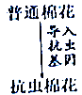 B. 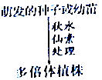 C. 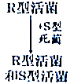 D. 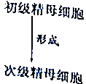
【答案】B
【解析】图示育种方法是基因工程育种，原理是基因重组，A错误；图示育种方法是单倍体育种的部分过程，原理是染色体变异，没有发生基因重组，B正确；图示是肺炎双球菌的转化实验，发生了基因重组，C错误；图示是减数第一次分裂，在同源染色体分离的同时，非同源染色体发生了基因重组，D错误。
18. 下列有关生物变异的说法，正确的是
A. 染色体DNA中碱基对的替换、缺失、增添一定引起基因突变
B. 基因突变、基因重组和染色体变异均可以用光学显微镜直接观察
C. 基因重组和染色体数目变异均不会引起基因中碱基序列的改变
D. 秋水仙素诱导多倍体形成的原因是促进染色单体分离使染色体数目加倍
【答案】C
【解析】染色体上DNA中碱基对的替换、缺失和增添有可能引起的是染色体变异但不一定是基因突变，故A错误。基因突变在显微镜下不能直接观察到，故B错误。基因重组和染色体数目变异均不含引起基因中碱基序列的改变，故C正确。秋水仙素诱导多倍体形成的原因是抑制纺锤体的形成，故D错误。
【考点定位】本题考查变异相关知识，意在考察考生对知识点的理解掌握程度。
【名师点睛】易错警示 与三种可遗传变异有关的3个注意点
（1）基因突变、基因重组、染色体变异都会引起遗传物质的改变，均可传给后代。
（2）基因突变是基因内部碱基对的改变，属于DNA分子水平上的变化；染色体变异是染色体结构或数目的变异，属于细胞水平上的变化。
（3）染色体的某一个位点上基因的改变属于基因突变，这种改变在光学显微镜下是无法直接观察到的。而染色体上几个基因的改变属于染色体变异，这种改变可以用显微镜直接观察到。
19. 某雌性动物体细胞有4条染色体，基因型为MMNn，如图为该生物个体的细胞分裂示意图，下列相关叙述错误的是
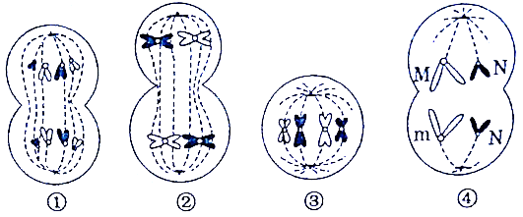
A. 图中含有2个染色体组的细胞是②③④
B. 孟德尔遗传规律发生在如图所示的②细胞中
C. ④所示的细胞名称是次级卵母细胞或极体
D. 图④表明该细胞在此之前发生了基因突变
【答案】C
【解析】试题分析：从图可知，图①是有丝分裂后期，图②是减数第一次分裂后期的初级卵母细胞，③是有丝分裂中期的细胞，④细胞质分裂均等，因此是减数第二次分裂后期的第一极体．
解：A、图中②③④细胞中含有两个染色体组，①图是有丝分裂的后期图，有4个染色体组，A正确；
B、②图是初级卵母细胞减数第一次分裂后期图，发生了等位基因的分离，位于非同源染色体上的非等位基因的自由组合，B正确；
C、由于该动物为雌性动物，并且图④细胞的细胞质分裂均等，只能是处于减数第二次分裂后期的第一极体，C错误；
D、由于亲本基因型为MMNn，而图④细胞中出现了m基因，这是分裂间期时基因发生突变的结果，D正确．
故选：C．
考点：细胞的减数分裂．
20. 下列叙述中，不能说明“核基因和染色体行为存在平行关系”的是
A. Aa杂合体发生染色体缺失后，可表现出a基因的性状
B. 非同源染色体及其上的非等位基因自由组合
C. 二倍体生物形成配子时基因和染色体数目均减半
D. 染色体变异时一定伴随基因结构的改变
【答案】D
【解析】Aa杂合子发生染色体缺失后，表现出a基因控制的性状，说明a基因在缺失的那条染色体上，A正确；减数分裂过程中，同源染色体分离，等位基因分离；非同源染色体也能自由组合，非等位基因自由组合，说明基因在染色体上，B正确；二倍体生物形成配子时基因和染色体数目均减半，两者行为存在平行关系，说明基因在染色体上，C正确；染色体变异时一定伴随基因结构的改变，不能说明基因与染色体的关系，D错误。
21. 二倍体萝卜和二倍体甘蓝杂交得到杂种F₁，F₁几乎不育，但偶尔结了几粒种子，发芽后长成的植株P茎秆粗，叶片、种子和果实都很大，而且是可育的。由此判断下列相关叙述正确的是
A. 能发育成植株P的种子一定发生了基因突变
B. 二倍体萝卜和二倍体甘蓝有性杂交后代可育
C. 萝卜和甘蓝的染色体能进行正常的联会
D. 由F₁种子发育成的植株P可能是四倍体
【答案】D
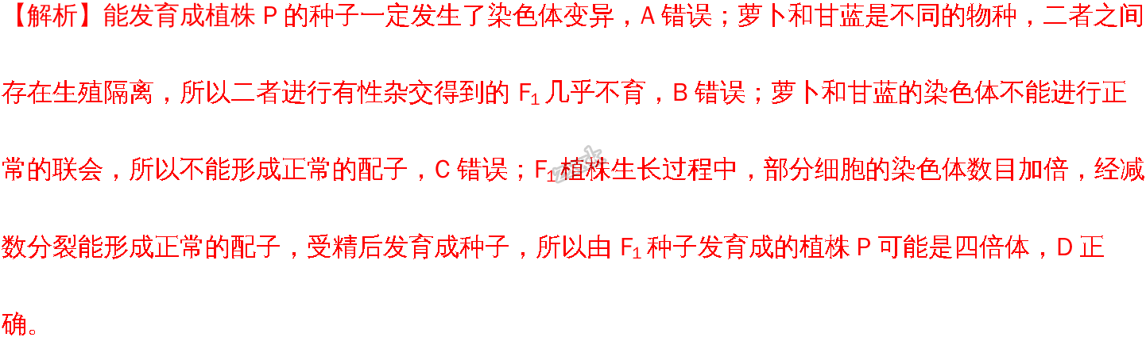
22. 生物学家发现，有性生殖的生物后代呈现出多样性，这种多样性有利于该生物在自然选择中进化，下面有关这种生殖方式导致的多样性形成的原因中，不合理的是
A. 减数分裂四分体时期的交叉互换可导致配子的多样性
B. 受精时卵细胞和精子结合的多样性
C. 减数第一次分裂后期的非同源染色体自由组合的多样性
D. 不同生物体内受精或体外受精等场所的多样性
【答案】D
【解析】减数分裂四分体时期的交叉互换属于基因重组，可导致配子的多样性，进而导致后代的多样性，A正确；受精时卵细胞和精子结合的多样性，导致后代性状的多样性，B正确；减数第一次分裂后期的非同源染色体自由组合的多样性，导致形成的配子多样性，进而导致后代的多样性，C正确；不同生物体内受精或体外受精等场所的不同，不是生物多样性的原因，D错误。
23. 下面所示为利用玉米（2N=20）的幼苗芽尖细胞（基因型BbTt）进行实验的流程示意图。相关分析错误的是
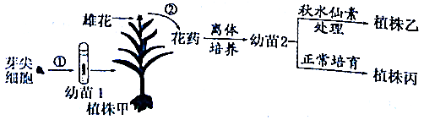
A. ①过程中可能会发生基因突变
B. 植株乙为纯合子的概率为25%
C. 植株丙为单倍体
D. 整个流程体现了体细胞与生殖细胞均具有全能性
【答案】B
【解析】试题分析：分析题图：图示为利用玉米（2N=20）的幼苗芽尖细胞（基因型BbTt）进行实验的流程示意图，其中①表示芽尖细胞组织培养，所得植株A的基因型与亲本相同；②表示减数分裂过程．幼苗2为花药离体培养形成的单倍体，其经过秋水仙素处理可以得到纯合体植株B，若直接培育可得到单倍体植株C．
解：A、①表示芽尖细胞组织培养，细胞分裂过程为有丝分裂，间期可能发生基因突变，A正确；
B、利用幼苗2进行育种的最大优点是明显缩短育种年限，植株B纯合的概率为100%，过程植株A（基因型BbTt）→花粉（BT、Bt、bT、bt）→单倍体（BT、Bt、bT、bt）→纯合的二倍体（BBTT、BBtt、bbTT、bbtt），B错误；
C、植株C发育起点为配子，属于单倍体，C正确；
D、植物组织培养和花药离体培养过程，体现了体细胞与生殖细胞均具有全能性，D正确．
故选：B．
考点：染色体组的概念、单倍体、二倍体、多倍体；生物变异的应用．
24. 利用雌雄同株的野生型青蒿（二倍体），可培育抗病髙产青蒿素植株。下列叙述错误的是
A. 利用人工诱变的方法处理野生型青蒿，筛选可能获得抗病高产青蒿素的植株
B. 选择抗病低产青蒿与易感病髙产青蒿杂交，再连续自交，筛选抗病髙产青蒿素的植株
C. 提取抗病基因导入易感病髙产青蒿体细胞中，用植物组织培养获得抗病髙产青蒿素的植株
D. 纯合的抗病低产青蒿与纯合的易感病高产青蒿杂交得F₁全为抗病低产，F₁自交在F₂中即可直接筛选出能稳定遗传的抗病高产青蒿素植株
【答案】D
【解析】基因突变可产生新的基因，形成新的性状，因此利用人工诱变的方法处理野生型青蒿，筛选可能获得抗病高产青蒿素的植株，A正确；选择抗病低产青蒿与易感病高产青蒿杂交，再连续自交，筛选抗病高产青蒿素的植株，这属于杂交育种，原理是基因重组，B正确；提取抗病基因导入易感病高产青蒿体细胞中，这需要采用基因工程技术，再采用植物组织培养技术将转基因植物细胞培育成转基因植株，C正确；抗病低产青蒿与易感病高产青蒿杂交得F₁，F₁自交在F₂中抗病高产青蒿素植株有杂合子，不能稳定遗传，需要连续自交、选择，D错误。
25. 许多天然生物大分子或生物结构为螺旋状，下列与生物螺旋结构相关的叙述，错误的是
A. 破坏某蛋白质的螺旋结构，其功能丧失，但仍能与双缩脲试剂发生紫色反应
B. 螺旋藻细胞质内的遗传物质中含有A、G、C、U四种碱基
C. 染色体的髙度螺旋会导致其基因转录受阻而难以表达
D. DNA双螺旋结构中，磷酸、脱氧核糖、碱基三者数目相等
【答案】B
【解析】破坏某蛋白质的螺旋结构，其功能丧失，但仍能与双缩脲试剂发生紫色反应，A正确；螺旋藻细胞质内的遗传物质为DNA，含有A、G、C、T四种碱基，B错误；基因转录时，首先要解旋，染色体的高度螺旋会导致其基因转录受阻而难以表达，C正确；每个脱氧核苷酸由一分子脱氧核糖、一分子磷酸和一分子含氮碱基组成，故DNA双螺旋结构中，磷酸、脱氧核糖、碱基三者数目相等，D正确．
【考点定位】核酸的基本组成单位；检测蛋白质的实验；细胞核的结构和功能
26. 在“探究细胞大小与物质运输的关系（琼脂块模拟细胞）”的实验过程中，测量结果及计算结果如下面表格所示。根据表格分析下列说法正确的是
琼脂块的  边长（cm） | 比值  （表面积/体积） | NaOH扩散  的深度（cm） | 比值（NaOH扩散  的体积/整个琼脂  块的体积）
1 | 6 | X | a
2 | 3 | Y | b
3 | 2 | Z | c

①X=Y=Z ②X＞Y＞Z ③X＜Y＜Z
④a=b=c ⑤a＞b＞c ⑥a＜b＜c
A. ①④ B. ①⑤ C. ②⑤ D. ③⑥
【答案】B
【解析】NaOH在每块琼脂块中生物扩散速率是相同的，实验中测量不同大小的琼脂块上NaOH扩散的深度相同，即X=Y=Z；相对表面积越大，细胞体积越小，则NaOH扩散的体积/整个琼脂块的体积的比值越大，即a＞b＞c，故选B。
27. 男性红绿色盲患者中一个处于有丝分裂后期的细胞和女性红绿色盲基因携带者中—个减数第二次分裂后期的细胞进行比较，在不考虑变异的情况下，下列说法正确的是
A. 红绿色盲基因数目比值为1:1 B. 染色单体数自比值为4:1
C. 核DNA数目比值为4:1 D. 常染色体数目比值为2:1
【答案】D
【解析】男性红绿色盲患者中一个处于有丝分裂后期的细胞基因型为X^{b}X^{b}YY, 女性红绿色盲基因携带者中一个处于减数第二次分裂后期的细胞基因型为X^{b}X^{b}或X^{B}X^{B}，所以红绿色盲基因数目比值为1∶1或2:0，A错误；有丝分裂后期无染色单体，减数分裂第二次分裂后期染色单体数为0， B错误；有丝分裂后期核DNA数目为92，减数分裂第二次分裂后期核DNA数目为46，所以核DNA数目比值为2∶1，C错误；有丝分裂后期常染色体数为88，减数分裂第二次分裂后期常染色体数为44，所以常染色体数目比值为2∶1，D正确。
【考点定位】细胞分裂
【名师点睛】男性红绿色盲患者的基因型为X^{b}Y，有丝分裂后期着丝点分裂，染色体数目加倍，平均分向细胞两极；女性红绿色盲基因携带者的基因型为X^{B}X^{b}，减数第二次分裂中期的细胞染色体排列在赤道板上，而且染色体数目减半。
28. 与性状分离比的模拟实验有关的说法错误的是
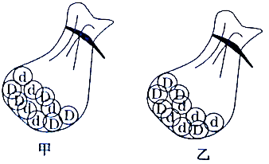
A. 袋子中的小球每次被抓取并记录后要放回原袋子摇匀再进行下一次抓取
B. 将甲袋内的小球数量（D：d=l：l）增加到乙袋内的小球数量（D：d=l：l）的10倍，则甲、乙袋子分别模拟的是雌性和雄性的生殖器官
C. 若将乙中小球换成A和a，甲不变，则甲乙袋模拟的是非同源染色体
D. 若将乙中小球换成A和a，甲不变，则该实验可模拟配子形成过程中非同源染色体非等位基因的自由组合
【答案】B
【解析】袋子中的小球每次被抓取并记录后要放回原袋子摇匀再进行下一次抓取，以保证每个袋子里的不同配子的比例相等，A正确；一般情况下，雄配子要远多于雌配子，所以将甲袋内的小球数量（D：d=l：l）增加到乙袋内的小球数量（D：d=l：l）的10倍，则甲、乙袋子分别模拟的是雄性和雌性的生殖器官，B错误；若将乙中小球换成A和a，甲不变，则两个袋子里含有两对等位基因，甲乙袋模拟的是非同源染色体，该实验模拟的是非同源染色体非等位基因的自由组合定律，CD正确。
29. 如图为某植株自交产生后代的过程示意图，下列描述中错误的是
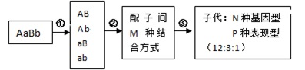
A. A、a与B、b的自由组合发生在①过程 B. ②过程发生雌、雄配子的随机结合
C. M、N、P分别代表16、9、3 D. 该植株测交后代性状分离比为1:1
【答案】D
【解析】据图分析，①表示减数分裂，而a与B、b的自由组合发生减数第一次分裂的后期，A正确；②过程发生雌、雄配子的随机组合，即受精作用，B正确；①过程形成4种配子，则雌、雄配子的随机组合的方式是4×4=16种，基因型=3×3=9种，表现型为3种，说明具备A或B基因的表现型相同，C正确；该植株测交后代基因型以及比例为1（A_B_）：1（A_bb）：1（aaB_）：1（aabb），则表现型的比例为1:1:1:1，D错误。
【点睛】解答本题的关键是掌握基因的分离定律发生于减数第一次分裂后期，而不是受精作用过程中。
30. 某种能进行自花传粉和异花传粉的植物的花色由3对独立遗传的基因（A和a、B和b、C 和c）共同决定，花中相关色素的合成途径如图所示，理论上纯合的紫花植株的基因型有
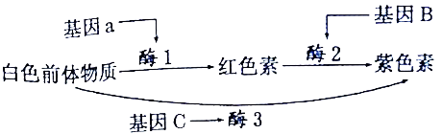
A. 3 种 B. 20 种 C. 10 种 D. 5 种
【答案】D
【解析】根据题意和图示分析可知：图示为花中相关色素的合成途径，基因a能控制酶1的合成，酶1能将白色前体物合成红色素；基因B能控制酶2合成，酶2能将红色素合成紫色素；基因C能控制酶3的合成，酶3能将白色前体物合成紫色素，因此紫花的基因型为aaB_cc或____C_，因此理论上紫花植株的基因型有2+3×3×2=20种，其中纯合的紫花植株的基因型有aaBBcc、AABBCC、AAbbCC、aaBBCC、aabbCC共5种，故选D。
【点睛】解答本题的关键是根据基因、酶与色素之间的关系，判断表现型对应的基因型，再根据自由组合定律进行计算。
31. 下列是某同学构建的关于基因的概念模型，其中不合理的一组组合是
①基因和染色体的关系是:基因在染色体上呈线性排列
②一条染色体上有多个基因，基因中的碱基数小于DNA中的碱基总数
③基因的本质是有遗传效应的DNA片段
④基因携带的遗传信息藴藏在核糖核苷酸的排列顺序中
⑤基因的功能除了携带遗传信息外还能在细胞核中直接控制蛋白质的合成
A. ①②④⑤ B. ①③④⑤ C. ③④⑤ D. ④⑤
【答案】D
【解析】基因在染色体上呈线性排列，①正确；基因是具有遗传效应的DNA片段，所以基因中的碱基数小于DNA中的碱基总数，②③正确；基因携带的遗传信息藴藏在脱氧核苷酸的排列顺序中，④错误；基因的功能除了携带遗传信息外，还能在间接控制蛋白质的合成，⑤错误。综上所述，不正确的有④⑤，故选D。
32. “噬菌体侵染细菌的实验”是研究遗传物质的经典实验，主要过程如下:①标记噬菌体→②噬菌体与细菌混合培养→③搅拌、离心→④检测放射性。下列叙述正确的是
A. ①需要利用分别含有³⁵S和³²P的细菌
B. ②中少量噬菌体未侵入细菌会导致实验失败
C. ③的作用是加速细菌的解体
D. ④的结果是沉淀物中检测到放射性
【答案】A
【解析】试题分析：标记噬菌体时需要利用分别含有³⁵S和³²P的细菌标记噬菌体的蛋白质外壳和DNA，A正确，②中少量噬菌体未侵入细菌不会导致实验失败，B错误，③的作用是使噬菌体与细菌分离，C错误，如果标记噬菌体的蛋白质外壳，④的结果是上清液中检测到放射性，D错误。
考点：本题主要考查噬菌体侵染细菌实验，意在考查对实验步骤的理解。
33. 用³H标记蚕豆根尖分生区细胞的DNA分子双链，再将这些细胞转入含秋水仙素但不含³H的普通培养基中培养。若秋水仙素对细胞连续发挥作用，则相关叙述错误的是
A. 秋水仙素可抑制纺锤体的形成，但不影响着丝点的正常分裂
B. 通过对细胞中不含染色单体时的染色体计数，可推测DNA分子复制的次数
C. 通过检测DNA分子链上³H标记出现的情况，可推测DNA分子的复制方式
D. 细胞中DNA分子第二次复制完成时，每条染色单体均带有标记
【答案】D
【解析】秋水仙素可以抑制纺锤体的形成，但不影响着丝点的分裂，所以会出现染色体数目加倍的现象，故A正确；通过对细胞中不含单体时的染色体计数，能推测DNA复制的次数，因为DNA是半保留复制，第一次复制时染色体只有1条链含有标记，第二次复制后就有部分不含有标记了，如果含标记的是N， N/染色体总数=X，复制次数应是1/2^{n}=X，n是复制次数，故B正确。通过检测细胞中DNA链上³H标记情况，可以推测DNA的复制方式，如果复制多次后仍是部分一个DNA两条链都含标记说明是全保留复制，如果只有1条链有标记说明是半保留复制，故C正确。细胞中DNA第二次复制完成时，因为DNA是半保留复制，每条染色体的一条单体带有³H标记，故D错误。
【考点定位】DNA的复制
【名师点睛】牢记每个DNA分子被标记的只有最初的两条母链，然后因为半保留复制最多只能分到两个DNA中。
34. 下图是基因型为Aa的个体不同分裂时期的图像，根据图像判定每个细胞发生的变异类型，正确的是
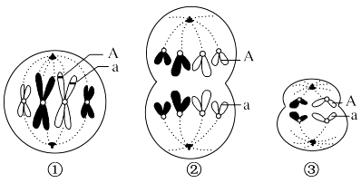
A. ①基因突变 ②基因突变 ③基因突变
B. ①基因突变或基因重组 ②基因突变 ③基因重组
C. ①基因突变 ②基因突变 ③基因突变或基因重组
D. ①基因突变或基因重组 ②基因突变或基因重组 ③基因重组
【答案】C
【解析】图中①②分别属于有丝分裂的中期和后期；A与a所在的DNA分子都是经过复制而得到的，所以图中①②的变异类型只能属于基因突变；③属于减数第二次分裂的后期，A与a的不同可能来自于基因突变或基因重组，而亲本的基因型为Aa，因此③的变异类型属于基因突变或基因重组，故选C。
【点睛】解答本题的关键是根据细胞中染色体的行为判断其进行的细胞分裂方式，进而判断可能的变异类型。
35. 某对表现型正常的夫妇生出了一个红绿色盲的儿子和一个表现型正常的女儿，该女儿与一个表现型正常的男子结婚，生出一个红绿色盲基因携带者的概率是
A. 1/2 B. 1/4 C. 1/6 D. 1/8
【答案】D
【解析】表现型正常的夫妇生出了一个红绿色盲的儿子和一个表现型正常的女儿，该女儿为色盲致病基因携带者的概率为1/2，与一个表现型正常的男子结婚，生出一个红绿色盲基因携带者的概率是1/2×1/4＝1/8。综上所述，D正确。
【考点定位】伴性遗传；基因的分离定律和自由组合定律
【名师点睛】两种独立遗传病中后代患病概率推算方法
当两种遗传病之间具有“自由组合”关系时，各种患病情况的概率如下表：
序号 | 类型 | 计算公式
1 | 患甲病的概率m | 则不患甲病概率为1－m
2 | 患乙病的概率n | 则不患乙病概率为1－n
3 | 只患甲病的概率 | m（1－n）＝m－mn
4 | 只患乙病的概率 | n（1－m）＝n－mn
5 | 同患两种病的概率 | mn
6 | 只患一种病的概率 | 1－mn－（1－m）（1－n）  或m（1－n）＋n（1－m）
7 | 患病概率 | m（1－n）＋n（1－m）＋mn  或1－（1－m）（1－n）
8 | 不患病概率 | （1－m）（1－n）

二、非选择题
36. 如图甲中a、b、c、d表示某二倍体植物根尖的不同区域，图乙是用高倍显微镜观察到的该植物组织切片有丝分裂的模式图，请回答下列问题：
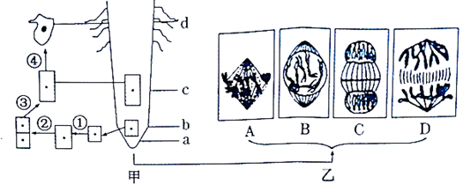
（1）观察根尖有丝分裂时应选择甲图中___________区细胞（填图中字母），观察一个生物体体细胞的染色体条数最好选乙图中___________时期。（填图中字母）
（2）某同学说他在显微镜下观察到了图乙中C图像，发现了赤道板，请你评价他的观察结果对还是错？
___________，理由是____________________________________________。
（3）在图甲的③和④过程中细胞核遗传物质___________（填“会”或“不会”)发生改变。
（4）图乙中染色体的出现和消失分别在___________、___________（填图中字母）。
【答案】 (1). b (2). A (3). 错 (4). 他看到的是细胞板，赤道板只是一个位置，不是真实结构，因此赤道板是看不到的 (5). 不会 (6). B (7). C
【解析】试题分析：分析甲图：图甲中a、b、c、d表示某植物根尖的不同区域，其中a为根冠；b为分生区；c为伸长区；d为成熟区；①③为细胞生长；②为细胞分裂；④为细胞分化。分析乙图：图乙是用高倍显微镜观察到的该植物组织切片有丝分裂的模式图，A细胞处于中期；B细胞处于前期；c细胞处于末期；d细胞处于后期。
（1）图甲中a是根冠，b是分生区，c是伸长区，d是成熟区，其中b分生区的细胞具有旺盛的分裂能力，适于作为观察细胞有丝分裂实验的材料。图乙中A细胞处于中期，是观察一个生物体体细胞的染色体条数目的最佳时期。
（2）赤道板只是一个位置，不是真实结构，因此赤道板是看不到的，他看见的应该是细胞板。
（3）③为细胞生长过程，④为细胞分化过程，这两个过程中细胞核遗传物质都不发生改变。
（4）在植物细胞有丝分裂过程中，染色体出现于B前期，消失于C末期。
【点睛】解答本题的关键是掌握植物细胞有丝分裂过程中各个时期的特点，确定图乙中四个细胞所处的时期，并明确在正常的细胞生命力程中，遗传物质是不会发生改变的。
37. 野生型果蝇（纯合子）的眼形是圆眼，某遗传学家在研究中偶然发现一只棒眼雄果绳，他想探究果蝇眼形的遗传方式，设计了下图甲所示的实验。雄果蝇染色体的模式图及性染色体放大图如图乙所示。据图分析回答下列问题：
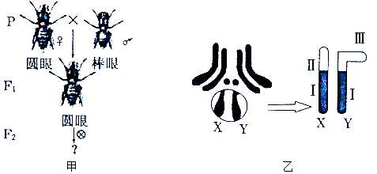
（1）由F₁可知，果蝇眼形的_____________是显性性状。
（2）若F₂中圆眼:棒眼≈3:1，且雌、雄果绳个体中均有圆眼、棒眼，则控制圆眼、棒眼的基因位于_______染色体上。
（3）若F₂中圆眼:棒眼≈3:1，但仅在雄果蝇中有棒眼，则控制圆眼、棒眼的基因最可能位于__________，也有可能位于X和Y染色体的Ⅰ区段。
（4）请从野生型、F₁、F₂中选择合适的个体，设计方案，对上述（3）题中的问题作出判断。
实验步骤：
①用F₂中棒眼雄果蝇与F₁中雌果蝇交配，得到棒眼雌果蝇；②用该棒眼雌果蝇与__________交配，观察子代中有没有棒眼个体出现。
预期结果与结论：
①若子代只有_____________个体，则圆、棒眼基因位于X染色体的特有的区段Ⅱ；②若子代中没有棒眼果蝇出现，则圆、棒眼基因位于_____________。
【答案】 (1). 圆眼 (2). 常 (3). X染色体的Ⅱ区段 (4). 野生型雄果蝇 (5). 雄果蝇中出现棒眼 (6). X、Y染色体的同源区段Ⅰ
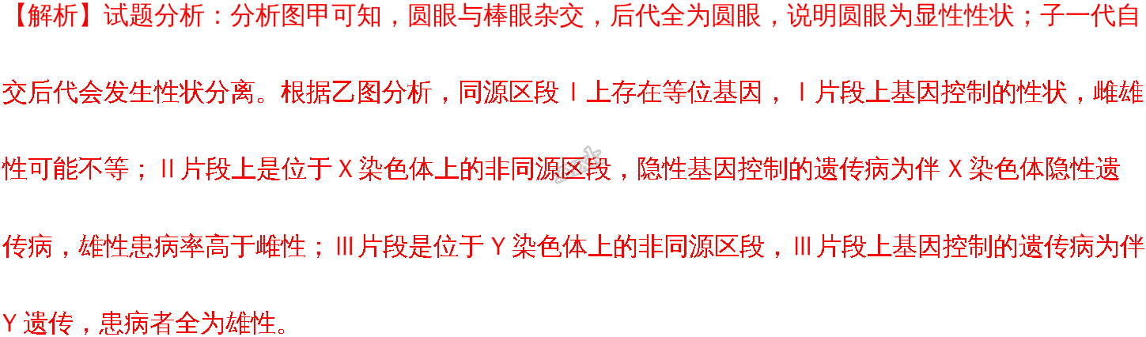（1）圆眼与棒眼杂交，后代全为圆眼，说明圆眼为显性性状，棒眼为隐性性状。
（2）根据题干信息分析，子二代雌雄性的性状分离比但是3:1，没有性别的差异，则控制该性状的基因应该在常染色体上。
（3）已知子二代中，仅在雄果蝇中有棒眼，表现为与性别相关联，则控制圆眼、棒眼的基因最可能位于X染色体的Ⅱ区段，也有可能位于X和Y染色体的Ⅰ区段。
（4）要确定（3）中基因的具体位置，可以进行如下实验：
①用 F₂中的棒眼雄果蝇与F₁中的雄果蝇交配，得到棒眼雌果蝇；②用该果蝇与野生型雄果蝇交配，观察子代中有没有棒眼个体出现。
①如果子代只有雄果蝇中出现棒眼个体，则圆、棒眼基因位于X染色体的特有的区段Ⅱ；②如果子代中没有出现棒眼个体，说明该基因是位于X和Y的同源区段Ⅰ。
【点睛】解答本题的关键是掌握基因的分离定律，根据亲子代之间的表现型关系，判断性状的显隐性关系；再根据子二代的性状分离比，确定基因在什么染色体上。
38. 假设A、b代表玉米的优良基因，这两种基因是自由组合的。现有AABB、aabb两个品种，为培育出优良品种AAbb，可采用的方法如图所示：
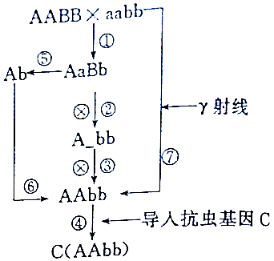
（1）由①→⑤→⑥的育种方法的原理是_____________，该育种方法的优点是____________________。
（2）由①→②→③的育种方法虽然育种时间长，但是可以将多种优良性状集中在一个生物体身上，③步骤具体的操作方法是__________________________。
（3）⑦育种方法往往不一定能达到目标，原因是__________________________。
（4）④过程必需要用到的一种特异性的工具酶是_______________________________________。
【答案】 (1). 染色体变异 (2). 明显缩短育种年限（且都为纯合子） (3). 将A_bb个体连续自交若干代，每代中淘汰隐性个体，直到无性状分离为止 (4). 基因突变的频率低，且不定向 (5). 限制酶
【解析】试题分析：根据题意和图示分析可知：①②③为杂交育种，①⑤⑥为单倍体育种，④是基因工程育种，⑦是诱变育种。
（1）根据以上分析已知，①⑤⑥为单倍体育种，可以明显缩短育种年限，其育种的原理是染色体数目的变异。
（2）图中表示连续自交和选育的过程，即将A_bb个体连续自交若干代，每代中淘汰隐性个体，直到无性状分离为止。
（3）⑦是诱变育种，原理是基因突变，具有频率低和不定向性，所以该方法往往不一定能达到目标。
（4）④是基因工程育种，需要用到的工具酶有限制酶和DNA连接酶，其中限制酶具有特异性。
【点睛】分析题图，确定图中四种育种的方法与过程，并明确不同的育种方法的原理，是解答本题的关键。
39. 虎皮鹦鹉羽毛颜色的遗传机理如图所示，当个体基因型为aabb时，两种色素都不能合成，表现为白色。现有一只纯合绿色鹦鹉和一只纯合白色鹦鹉杂交得F₁，再让F₁雌雄个体随机交配得F₂。请回答：
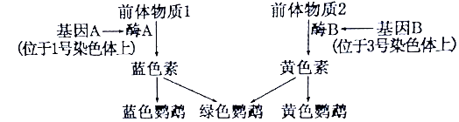
（1）控制鹦鹉羽毛颜色的基因在遗传上遵循____________定律，请利用上述实验材料，设计一个杂交实验对你的观点加以验证。实验方案：________________________________________________。
预测结果:________________________________________________________________________。
（2）如欲判断一只绿色雄性鹦鹉的基因型，应从绿色、蓝色、黄色、白色纯合子群体中选择____________与其杂交：
①如后代全为绿色鹦鹉，则其基因型为AABB；
②如后代______________________，其基因型为AABb；
③如后代绿色：黄色为1：1，则其基因型为____________；
④如后代绿色:蓝色:黄色：白色=1:1:1:1，其基因型为AaBb。
【答案】 (1). 基因的自由组合(或基因的分离和自由组合) (2). 用F₁绿色鹦鹉和白色鹦鹉杂交 (3). 杂交后代中鹦鹉羽色出现四种表现型：绿色、蓝色、黄色、白色，比例约为1∶1∶1∶1 (4). 多只白色雌性鹦鹉 (5). 绿色∶蓝色＝1∶1 (6). AaBB
【解析】试题分析：由题图可知，鹦鹉的颜色受两对等位基因控制，两对等位基因分别位于两对同源染色体上，遵循基因的自由组合定律；A_bb表现为蓝色，aaB_表现为黄色，A_B_表现为绿色，aabb表现为白色。
（1）根据以上分析已知，控制鹦鹉羽毛颜色的基因在遗传上遵循基因的自由组合定律。验证基因自由组合定律的方法是：让杂合子一代（F₁绿色鹦鹉）与隐性纯合子（白色鹦鹉）进行测交，观察测交后代的表现型及比例关系，如果遵循自由组合定律，则有AaBb×aabb→AaBb（绿色鹦鹉）：A_bb（蓝色鹦鹉）：aaBb（黄色鹦鹉）：aabb（白色鹦鹉）=1：1：1：1。
（2）
（3）绿色雄性鹦鹉的基因型有四种可能：AABB，AaBB，AABb，AaBb，为了鉴定其基因型，可选择测交法，既选择多只白色雌性鹦鹉与之杂交。
①如后代全为绿色鹦鹉，则其基因型为AABB；
②如后代绿色：蓝色═1：1，其基因型为AABb；
③如后代绿色：黄色为1：1，则其基因型为 AaBB；
④如后代 绿色：蓝色：黄色：白色=1：1：1：1，其基因型为AaBb。
【点睛】由于自由组合定律同时遵循分离定律，因此解决自由组合问题时可以将自由组合问题转化为若干分离定律问题进行解决。
40. 下图甲为基因对性状的控制过程，图乙表示细胞内合成某士的—个阶段，a、b基因表达过程中的步骤，②为氨基酸Gly对应的tRNA，据图回答以下问题：
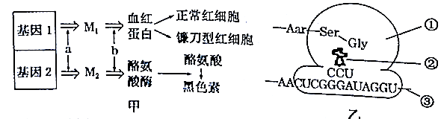
（1）图甲中基因1和基因2__________（填“可以”或“不可以”）存在同一细胞中。
（2）决定丝氨酸（Ser）的密码子对应的DNA模板链上的三个碱基是__________，若Gly是该多肽的最后一个氨基酸,则该多肽的终止密码是__________。
（3）图甲中过程b和图乙所示的过程在生物学上称为翻译，最终形成的蛋白质不同的根本原因是____________________________________________________________。
（4）图甲中基因1是通过控制____________控制人的性状的。若基因2不能表达，则人会患白化病，为什么？____________________________________________________________。
【答案】 (1). 可以 (2). AGC (3). UAG (4). 基因不同 (5). 蛋白质的结构直接 (6). 基因2不能表达，人体会缺乏酪氨酸酶，酪氨酸不能形成黑色素，导致白化病
【解析】试题分析：分析图 图甲表示遗传信息的转录和翻译过程，其中a表示转录，b表示翻译；图乙表示翻译过程中，图中①表示核糖体，②表示转运RNA，③表示mRNA。
（1）由于同一个体的体细胞均是由受精卵有丝分裂而来，有丝分裂过程中遗传物质不变，因此图甲中基因1和基因2可以在同一细胞中。
（2）据图分析可知，决定丝氨酸（Ser）的密码子为UCG，因此对应的DNA模板链上的三个碱基是AGC；若Gly是该多肽的最后一个氨基酸，由于终止密码子不编码氨基酸，因此该多肽的终止密码是UAG。
（3）图甲中过程b和图乙所示的过程在生物学上称为翻译，最终形成的蛋白质不同的根本原因是基因的脱氧核苷酸的排列顺序不同。
（4）甲图中基因1是通过控制蛋白质的结构直接控制人的性状的；若基因2不能表达，就不能合成酪氨酸酶，就不能合成黑色素，则人会患白化病。
【点睛】解答本题的关键是掌握基因表达的转录和翻译过程，确定甲图中a、b代表的过程，乙图中三个数字代表的物质，并根据碱基序列分析答题。

